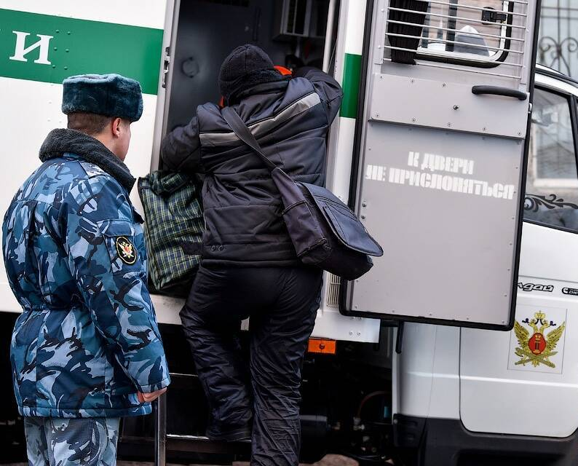
Ярославская прокуратура по надзору за соблюдением законов в исправительных учреждениях Ярославской области разъясняет порядок выезда осужденных за пределы исправительного учреждения без конвоя или сопровождения
Кому из осужденных может быть разрешен вывод за пределы колонии без конвоя или сопровождения?
Исправительные учреждения для нормального своего функционирования нуждаются в определенном количестве обслуживающего персонала из числа осужденных, которым по характеру выполняемых ими производственных работ необходима возможность перемещения не только внутри самого ИУ, но и за его пределами.
Решение о предоставлении осужденному права передвижения без конвоя или сопровождения принимает начальник ИУ. При отборе кандидатов должны быть учтены следующие требования.
Во-первых, эти осужденные должны характеризоваться положительно и не иметь неснятых или непогашенных взысканий;
во-вторых, они должны пробыть в ИУ не менее шести месяцев;
в-третьих, они не должны подпадать под категории осужденных, которые не подлежат расконвоированию. К последним относятся осужденные:
- при особо опасном рецидиве преступлений;
- смертная казнь в порядке помилования заменена лишением свободы;
- к пожизненному лишению свободы;
- за совершение особо тяжких преступлений;
- находящиеся в строгих условиях содержания;
- за умышленные преступления, совершенные в период отбывания наказания;
- больные открытой формой туберкулеза;
- не прошедшие полного курса лечения венерического заболевания, алкоголизма, токсикомании, наркомании;
- ВИЧ-инфицированные;
- страдающие психическими расстройствами, не исключающими вменяемости.
Передвижение без конвоя или сопровождения не является мерой поощрения осужденных, хотя и требует их положительного поведения.
Разрешение на передвижение осужденных за пределами колонии без конвоя или сопровождения для проведения различных работ выдается на срок их выполнения. По их исполнении или в случае нарушения осужденным режима отбывания наказания такое разрешение начальником ИУ отменяется.
Лица, пользующиеся правом передвижения без конвоя или сопровождения, каких-либо дополнительных льгот по сравнению с другими осужденными данного ИУ не имеют.

В каких случаях осужденным может быть разрешен выезд за пределы исправительного учреждения?
Право и порядок предоставления осужденным выездов из мест лишения свободы регламентирует статьей 97 УИК РФ, предусматривая два вида таких выездов: краткосрочные и длительные.
Краткосрочные выезды, в свою очередь, подразделяются на:
- выезды в связи с исключительными личными обстоятельствами (смерть или тяжелая болезнь близкого родственника, угрожающая жизни больного; стихийное бедствие, причинившее значительный материальный ущерб осужденному или его семье);
- выезды для предварительного решения вопросов трудового и бытового устройства после освобождения;
- выезды осужденных женщин, имеющих детей в домах ребенка ИУ, для устройства детей у родственников либо в детском доме и осужденных женщин, имеющих несовершеннолетних детей-инвалидов вне ИК.
Продолжительность краткосрочных выездов в последнем случае составляет 15 суток, а в остальных случаях - 7 суток, не считая времени нахождения в пути.
Заявление осужденного о предоставлении ему краткосрочного выезда за пределы ИУ в связи с исключительными личными обстоятельствами начальник ИУ должен рассмотреть в течение суток. При этом он должен учесть характер и тяжесть совершенного осужденным преступления, время нахождения данного осужденного в ИУ и то, как он себя зарекомендовал. Известие о наличии исключительного личного обстоятельства должно быть соответствующим образом оформлено и заверено документально.
Длительные выезды предоставляются осужденным по решению начальника колонии на время ежегодного оплачиваемого отпуска или на этот же срок осужденным, не обеспеченным работой, по независящим от них причинам.
Предоставление осужденным права выезда из мест лишения свободы является реализацией принципа гуманизма уголовно-исполнительного законодательства. Данная норма также имеет важное воспитательное значение.
Правом выезда за пределы ИУ пользуются осужденные к лишению свободы, содержащиеся в исправительной колонии (ИК), а также осужденные, оставленные в установленном порядке в СИЗО и тюрьмах для ведения работ по хозяйственному обслуживанию.
Такого права не имеют осужденные: при особо опасном рецидиве преступлений, которым смертная казнь в порядке помилования заменена лишением свободы; осужденные к пожизненному лишению свободы; больные открытой формой туберкулеза; не прошедшие полного курса лечения венерического заболевания, алкоголизма, токсикомании, наркомании; ВИЧ-инфицированные.
Выезды всех видов и любым категориям осужденных также запрещаются в случае проведения противоэпидемических мероприятий в ИУ или местности, на которой оно расположено. Такие выезды возобновляются лишь после снятия всех карантинных ограничений.

